Algoritmo:

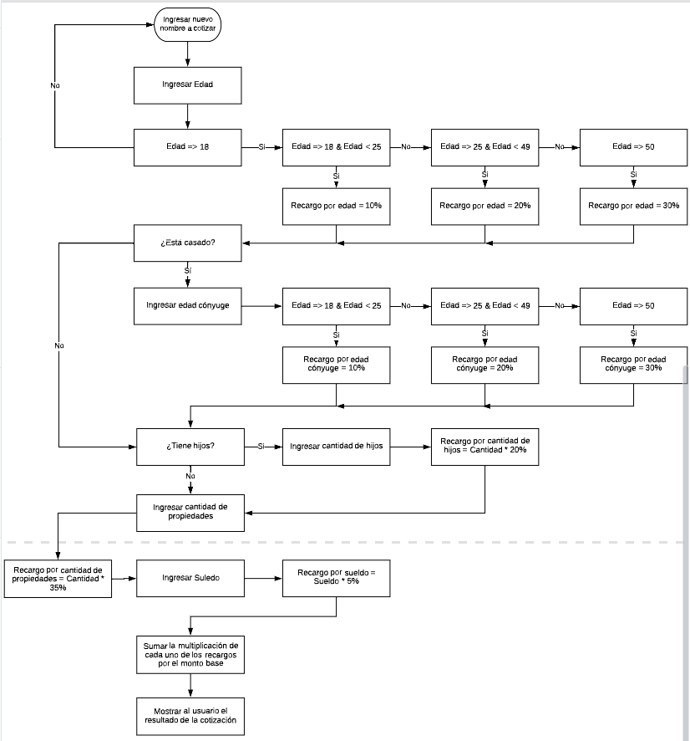

Jhonatan Galiano